Soutěž „Nekonečný vesmír“ zná své vítěze!
V sobotu 18. září 2021 se v příjemné atmosféře společenského klubu mokerské knihovny odehrálo za přísnějších hygienických opatření vyhodnocení mezinárodní soutěže „Nekonečný vesmír“, kterou spolupořádali Knihovna v Mokrém, Česká astronomická společnost, pardubická hvězdárna, Hvězdárna Žebrák, Slovenský zväz astronómov a Fyzikální ústav v Opavě. Soutěž byla otevřena dětem a mládeži do 18 let. Na 40 návštěvníků, mnohdy autorů vítězných snímků, docestovalo ze vzdálených míst Česka. Absolutními vítězi se stali Tadeáš Valent se svou unikátní mozaikou „Planéty roku 2020“ a Ema Bálintová s nápaditou malbou „Vesmír vo vlasoch“. Celkem si nějaké ocenění odneslo přes 20 účastníků fotografické soutěže, a to v šesti různých kategoriích.
Tisková zpráva Knihovny v Mokrém a České astronomické společnosti z 20. září 2021.
Mokerská knihovna, známá pro svá ocenění za mimořádné výsledky v nejrůznějších aktivitách pro veřejnost, uspořádala fotografickou soutěž již sedmým rokem. „V roce 2014 se soutěže ‘Pohled, který mě vzal za srdce’ zúčastnilo celkem 26 fotografů s 61 snímky. Druhý a třetí ročník se pak začal opírat o hvězdnou tematiku a zájem velice vzrostl. Čtvrtý ročník nazvaný ‘Neklidné nebe’ vyvrcholil v březnu 2018 a byl rovněž velmi úspěšný, neboť otevřel brány fotografům všech nebeských úkazů, nejen těch astronomických. V roce 2020 jsme uspořádali soutěž ‘Nebeské kouzlení’ a dorazilo 251 snímků od celkem 139 fotografů, z čehož 27 účastníků byly děti do 15 let a zaslaly celkem 41 fotografií,“ popisuje nadšeně zájem o soutěž knihovnice Dagmar Honsnejmanová, hlavní koordinátorka soutěže. „Právě pro zvyšující se zájem z řad dětí a mládeže jsme letos soutěž pojali trošku jinak – jako fotografickou a výtvarnou, otevřenou jen dětem a mládeži do 18 let. Celkem jsme vybírali z 29 fotografií a 64 výtvarných děl,“ dodává Honsnejmanová.

Náročný úkol osmičlenné poroty
Porota soutěže byla složena z 8 členů: Dagmar Honsnejmanová (Knihovna Mokré), Pavel Suchan (Česká astronomická společnost), Vladislav Slezák (Hvězdárna Žebrák), Petr Komárek (Hvězdárna b. A Krause Pardubice, DDM ALFA, odl. pracoviště DDM DELTA Pardubice), Pavol Rapavý (Slovenský zväz astronómov), Daniela Rapavá (uznávaná fotografka fyzikálních jevů), Tomáš Slovinský (uznávaný fotograf a popularizátor astronomie) a Petr Horálek (Fyzikální ústav v Opavě, fotograf a popularizátor astronomie). S ohledem na počet snímků a jejich specifikace si porota vyhradila právo vytvořit 6 samostatných kategorií podle věku, typu díla a regionu. V závěru byly uděleny podle nejvyššího počtu hlasů ceny pro Absolutní vítěze a Cena veřejnosti.
„Pre mňa to nebolo ľahké. Vybrala som tie, čo ma najviac oslovili, pri obrázkoch najmä emotívne, fantazijne a kompozične. Ale skvelé boli proste všetky. Všetkým úspešným autorom blahoželám a zároveň všetkým ďakujem, že vložili do súťaže svoj pohlaď, um, skúsenosti aj emócie, čím obohatili divákov. Celý život sme robili s deťmi a vedeli sme, že je dôležité už od malička smerovať záujem detí o vesmír, aby boli bohatšie v živote o túto dimenziu, aby raz v dospelosti vedeli, čo sú skutočne hodnoty. Umenie a veda sa spája,“ popisuje svůj výběr fotografka Daniela Rapavá.
Na její slova navazuje Pavel Suchan z České astronomické společnosti: „Byla to doslova děsná práce. To už je lepší sedět na střepech než vybírat nejlepší díla v dětské výtvarně-fotografické soutěži. Zvlášť když každé dílo bylo originál a mimořádnou sondou do kreativity dětské duše.“ Petr Komárek z pardubické hvězdárny, dlouhodobý porotce soutěží v Mokrém, doplňuje: „Musím tedy říct, že taková míra kreativity, hlavně u obrázků, mě ohromila! Fantazie!“

Více jak půl roku…
Soutěž byla vyhlášena 26. ledna 2021 a ukončena 15. srpna 2021. Téma navrhl Petr Horálek z Fyzikálního ústavu v Opavě, který se jako porotce účastnil již předchozích ročníků. Do soutěže dorazilo celkem 93 prací od dětí ve věkovém rozmezí 4 až 18 let. Jak snímky, tak obrazy zachycují dění na obloze, nejrůznější atmosférické, ale i astronomické, v kresbách a malbách pak děti využily fantazii naplno a zobrazovaly vesmír a cestování v něm. Zaměřily se na objekty Sluneční soustavy, ale i třeba na souhvězdí nebo černé díry. Vítězové si odnesli krásné knihy a mnoho dalších zajímavých cen, které dodali partneři soutěže.
Následuje přehled oceněných na jednotlivých příčkách a také seznam čestných uznání v kategoriích, kde si porota vyhradila právo je udělit. Celkové výsledky spolu s vítěznými snímky si můžete prohlédnout v přiložené prezentaci.

Kategorie I. – Fotograf/ka do 13 let
Fotografická kategorie od 8 do 13 let. Soutěžilo celkem 19 snímků.
1. místo: „Zlatý déšť“ – Barbora Horáková (11 let)
2. místo: „Mléčná dráha“ – Gabriel Koky (13 let)
3. místo: „Ohnivý západ slunce“ – Štěpán Vaníček (12 let)
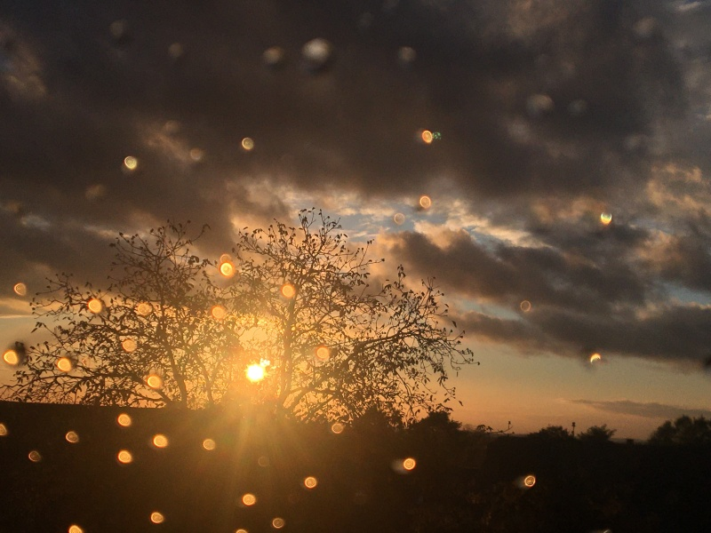
Snímek „Zlatý déšť“ Barbory Horákové (1. místo v kategorii Fotograf/ka do 13 let)

Kategorie II. – Fotograf/ka do 18 let
Fotografická kategorie od 14 do 18 let. Soutěžilo celkem 10 snímků.
1. místo: „Planéty roku 2020“ – Tadeáš Valent (18 let)
2. místo: „Okno do nekonečného vesmíru“ – Daniel Kurtin (16 let)
3. místo: „Večerní procházka“ – Tereza Roštlapilová (16 let)
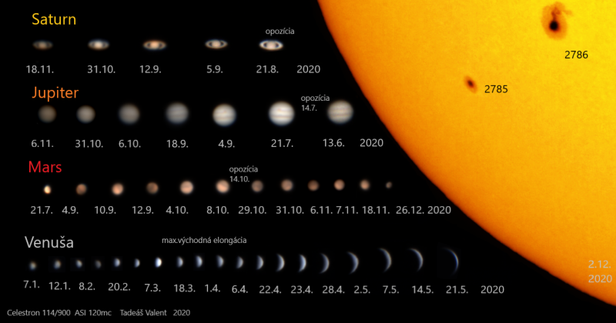
Snímek „Planéty roku 2020“ Tadeáše Valenta (1. místo v kategorii Fotograf/ka do 18 let)

Kategorie III. – Výtvarník/ice do 6 let
Výtvarná kategorie od 4 do 6 let. Soutěžilo celkem 12 děl. Na 3. místě se s totožným počtem bodů umístily hned dvě práce.
1. místo: „Raketou na Měsíc“ – Vojtěch Moravec (6 let)
2. místo: „Pozdrav z vesmíru“ – Alžběta Hovorková (6 let)
3. místo: „Průzkum vesmíru“ – Vojta Pilný (6 let)
3. místo: „Průlet vesmírem“ – Eliáš Brich (6 let)
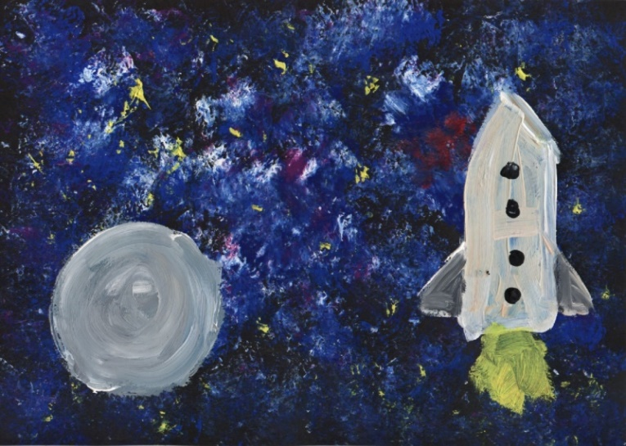
Dílo „Raketou na Měsíc“ Vojtěcha Moravce (1. místo v kategorii Výtvarník/ice do 6 let)

Kategorie IV. – Výtvarník/ice do 11 let
Výtvarná kategorie od 7 do 11 let. Soutěžilo celkem 36 děl. Porota si vyhradila právo vyhlásit 5 nejlepších míst.
1. místo: „Nebeské divadlo“ – Lenka Leňková (11 let)
2. místo: „Vesmírny poriadok“ – Elisabeth Szabo (8 let)
3. místo: „Nekonečný vesmír“ – Tereza Mňuková (10 let)
4. místo: „Černá díra“ – Adam Voborník (10 let)
5. místo: „Souhvězdí“ – Laura Tichá (10 let)
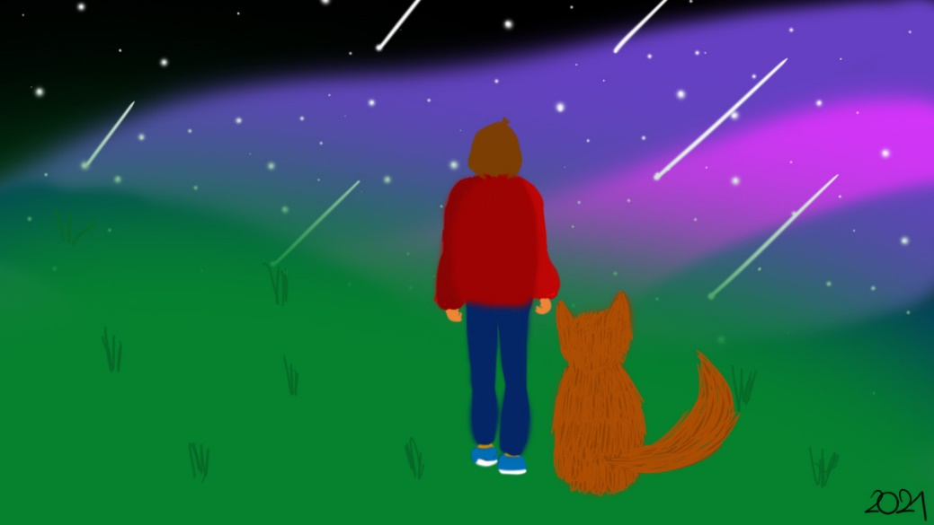
Dílo „Nebeské divadlo“ Lenky Leňkové (1. místo v kategorii Výtvarník/ice do 11 let)

Kategorie V. – Výtvarník/ice do 18 let
Výtvarná kategorie od 12 do 18 let. Soutěžilo celkem 15 děl. Porota si vyhradila právo vyhlásit 5 nejlepších míst.
1. místo: „Vesmír vo vlasoch“ – Ema Bálintová (12 let)
2. místo: „Polární záře“ – David Neděle (13 let)
3. místo: „Vesmírné nekonečno“ – Zuzana Toucová (17 let)
4. místo: „Vesmírné jaro“ – Zuzana Čábelková (16 let)
5. místo: „Modrý Měsíc“ – Šimon Franc (15 let)
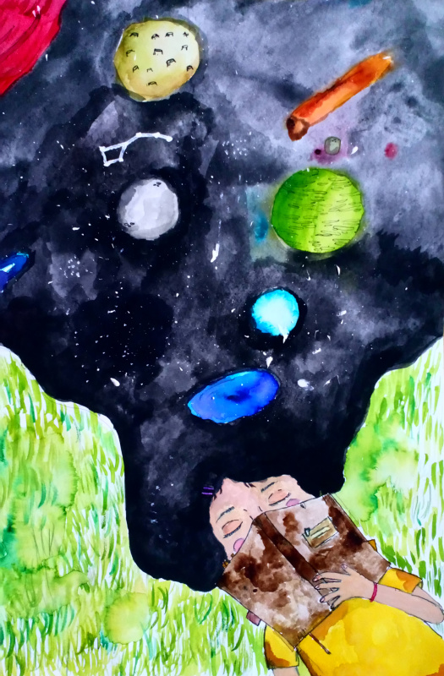
Dílo „Vesmír vo vlasoch“ Emy Bálintové (1. místo v kategorii Výtvarník/ice do 18 let)

Kategorie VI. – Cena pro čtenáře knihovny
Knihovna U Mokřinky si vyhradila právo ocenit své čtenáře zvláštní cenou bez pořadí umístění.
„Raketou na Měsíc“ – Vojtěch Moravec (6 let)
„Vesmírné nekonečno“ – Zuzana Toucová (17 let)
„Vesmírná souhvězdí“ – Magdalena Jílková (12 let)
„Prozkoumávání nových zákoutí vesmíru“ – Jiří Touc (14 let)
„Rozkvetlé nebe“ – Tereza Francová (9 let)
Čestná uznání
1. „Helenčina raketa“ – Helena Kapounková (4 roky)
2. „Honzíkova raketa“ – Jan Kapounek (6 let)

Ceny veřejnosti a Absolutní vítězové
Neboť se v soutěži sešly fotografie a výtvarná díla, jsou letos jak Ceny veřejnosti, tak Absolutní vítězové po dvou – vždy v dané oblasti jeden. Celkem 39 hlasujících z řad veřejnosti (zaslali celkem 238 hlasů) ohodnotilo jako:
- nejlepší fotografii „Okno do nekonečného vesmíru“ od Daniela Kurtina (16 let)
- nejlepší výtvarné dílo „Domov“ od Adama Bretšnajdera (15 let).
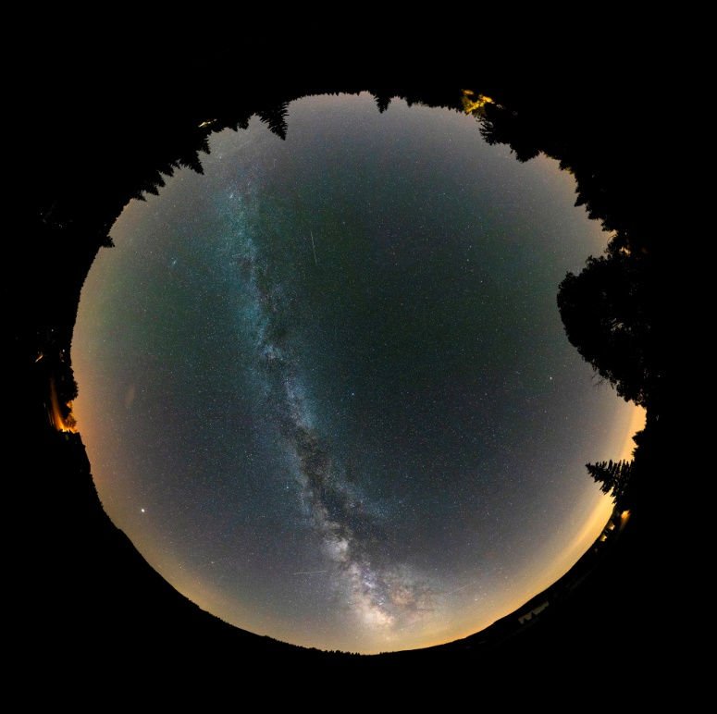
Snímek „Okno do nekonečného vesmíru“ Daniela Kurtina (Cena veřejnosti pro fotografii)
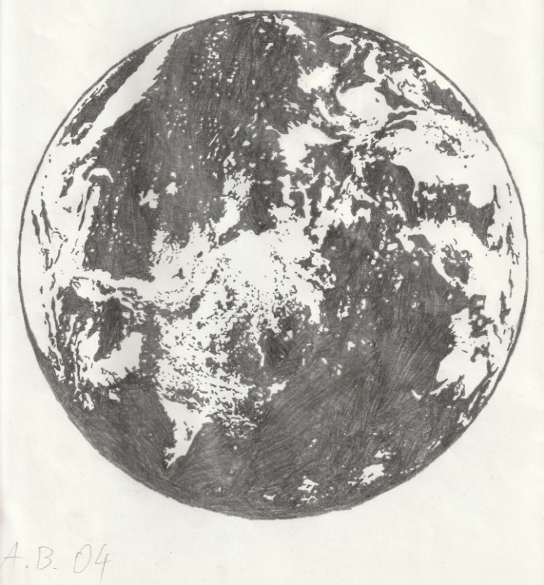
Dílo „Domov“ Adama Bretšnajdera (Cena veřejnosti pro výtvarné dílo)
Absolutní vítězové byli vybráni na základě výsledného počtu bodů získaného nasčítanými hlasy od jednotlivých porotců. Ti určili absolutní vítěze následovně:
- nejlepší fotografii „Planéty roku 2020“ od Tadeáše Valenta (18 let)
- nejlepší výtvarné dílo „Vesmír vo vlasoch“ od Emy Bálintové (12 let).

Snímek „Planéty roku 2020“ Tadeáše Valenta (Absolutní vítěz ve fotografii)
Dílo „Vesmír vo vlasoch“ Emy Bálintové (Absolutní vítěz ve výtvarné tvorbě)
Poděkování za účast v soutěži a drobný dárek obdržely i děti, které sice nedosáhly na vítězné příčky, ale přijely s rodiči do Mokrého na vyhodnocení. Byla to například čtyřletá Martina Krajíčková z Kunovic, která výstižně namalovala „Slunce“.
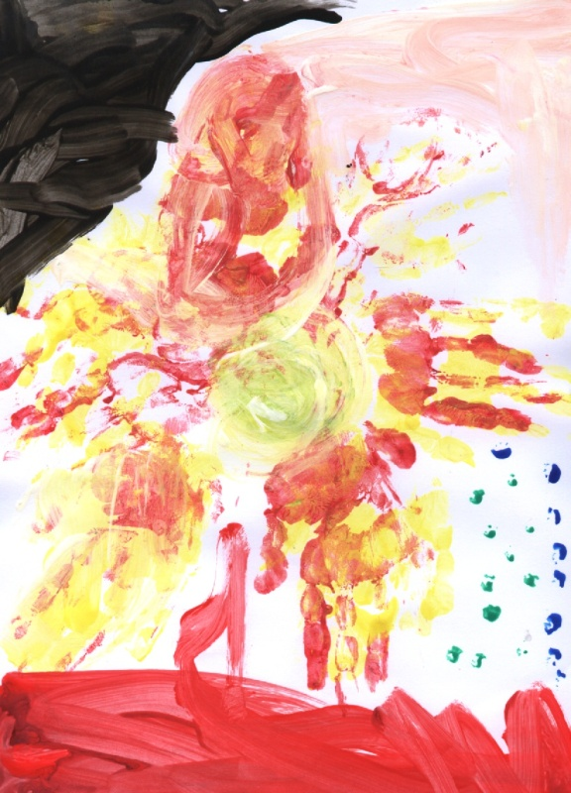
Dílo „Slunce“ Martiny Krajíčkové (jedné z nejmladších účastníků soutěže)

Vyhodnocení tradičně v Mokrém
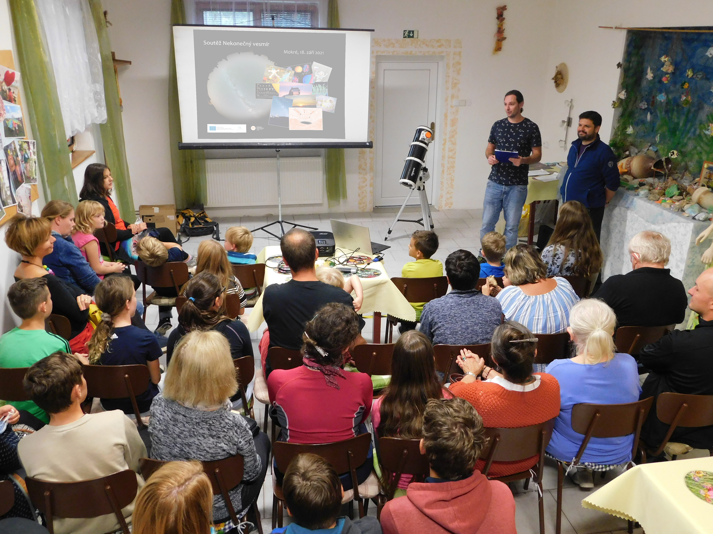
Ceny předávali Petr Horálek z Fyzikálního ústavu v Opavě a Petr Komárek z pardubické hvězdárny. Foto: Dagmar Hosnejmanová.
Vyhodnocení proběhlo již tradičně v mokerském společenském klubu nedaleko oceňované knihovny. I přes ne snadno dostupnou lokalitu a přísnější pravidla kvůli pandemické situaci se jej účastnilo na 40 návštěvníků – oceněných fotografů se svými rodinami. „Já vím, že Mokré není zrovna takříkajíc po ruce, a proto jako organizátorka jsem nesmírně dojata, že k nám vždy dorazí i účastníci ze vzdálenějších koutů Čech i Slovenska. Letošní ročník se opět povedl,“ dodává Dagmar Honsnejmanová, která akci zaštítila i po stránce cateringu.
Po samotném vyhodnocení si rodiny vítězů mohly ještě vyslechnout besedu „Jsme ve vesmíru sami?“, kterou přednesl Petr Horálek z Fyzikálního ústavu v Opavě. Po setmění pak následovalo – i přes nepřízeň počasí – pozorování noční oblohy velkým dalekohledem na mokerském hřišti.

Partneři soutěže
Závěrem organizátor soutěže – Knihovna U Mokřinky v Mokrém – nesmírně děkuje všem spolupořadatelům a partnerům soutěže, kteří se zapojili do organizace soutěže. Těmi byli:
Hvězdárna barona Artura Krause v Pardubicích, DDM ALFA (odl. pracoviště DELTA); Fyzikální ústavu v Opavě; Hvězdárna Žebrák, Česká astronomická společnost; Slovenský zväz astronómov, Petr Horálek (popularizátor astronomie); Tomáš Slovinský (fotograf a popularizátor astronomie); Daniela Rapavá (fotografka); Marta Pohnerová (malířka a spisovatelka); Spolek AKABUS, SOMIPO Opočno a Spolek Senioři z Opočenska.

Kontakty a další informace
Dagmar Honsnejmanová
knihovnice a organizátorka soutěže
E-mail: kronika.mokre@seznam.cz
Telefon: 601 339 859
Pavel Suchan
tiskový tajemník České astronomické společnosti
E-mail: suchan@astro.cz
Telefon: 737 322 815
Petr Komárek
vedoucí Hvězdárny barona Artura Krause v Pardubicích
(DDM DELTA, odl. pracoviště ALFA)
Email: info@astropardubice.cz
Telefon: 603 165 366
Petr Horálek
PR výstupy Fyzikálního ústavu v Opavě
Email: petr.horalek@slu.cz
Telefon: 732 826 853
Zdroje a doporučené odkazy:
[1] Nekonečný vesmír: Galerie soutěžních snímků
[2] Nekonečný vesmír: Galerie soutěžních výtvarných děl
[3] Přehled vítězných snímků (PDF)
[4] O soutěži Nekoneční vesmír

